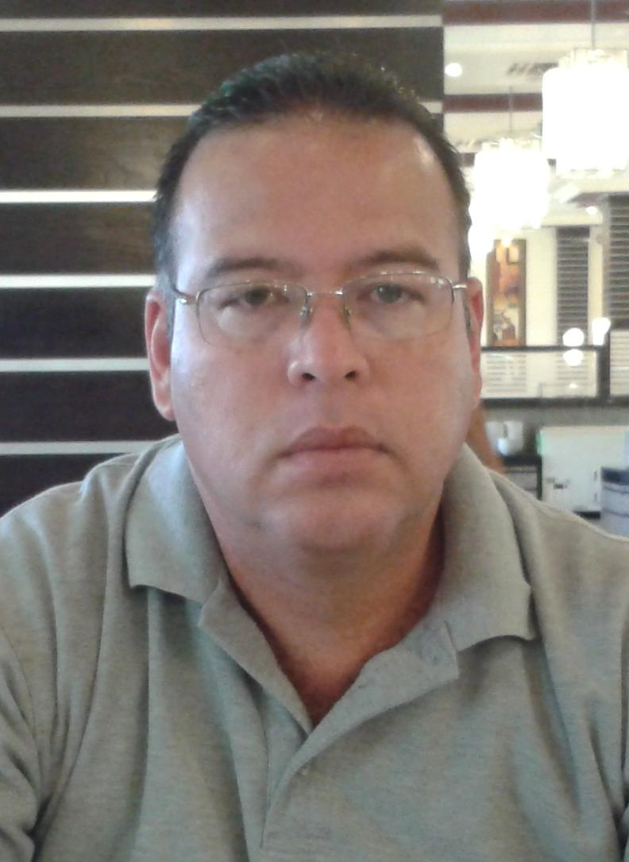

Curriculum Vitae

Enrique Alberto Segura Álvarez

**Dirección: San José, Costa Rica, Rincón Grande Pavas Urb. Bribrí, casa # 11.**

**Teléfono: 22-13-07-50**

**Celular: 86-97-98-43 Correo electrónico:** [**eseguraalvarez@yahoo.com**](mailto:eseguraalvarez@yahoo.com)

**DISPONIBILIDAD INMEDIATA**

#### **Datos personales**

#### 

#### **Fecha de nacimiento: 6 de diciembre de 1966.**

#### **Nacionalidad: Costarricense.**

#### **Cedula: 1 0689 0439.**

#### **Estado Civil: Casado**

#### **Estudios Académicos**

#### **Primaria**

#### **Escuela Don Bosco.**

**Bachiller**

**Liceo de Pavas**

**Conocimientos básicos en computación e ingles básicos.**

**Licencia de conducir B2—104380439 (vehículo propio)**

**Experiencia**

**Tengo amplia experiencia en atención y servicio al publico, ya que durante muchos años trabaje como agente vendedor de productos de consumo masivo (GRUMA) 1989 a 1994, luego me dedique a trabajar por cuenta propia hasta el 2014, y trabaje de Ejecutivo de Ventas hasta 27 de mayo del 2016 (1 año y 7 meses).**

**Trabajos anteriores:**

#### 

#### **DEMASA (Grupo MASECA), Agente de ventas.** **1989 a 1994**

#### **Abastecedor Bella Vista, Pavas. 1994 a 2014**

#### **Distribuidora Belladona S. A. 14 de octubre 2014 a 27 de mayo 2016.**

#### **Referencias**

**Edgar Madriz Atavía, Librería y Bazar Bella Vista, Tel. 2213-0773.**

**Dr. Alcides Alberto López Jiménez, Tel. 8392-7187.**

**Arturo Sandi Mora, Tel. 7106-0755.**